Travino 60/40/3,5 sandstein

KANN Baustoffwerke

Eigenschaften

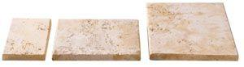

GTIN:

4024991463947

HAN:

525830

Belastbarkeit

begehbar

Bewertungsgruppe Rutschgefahr

R 10

Farbton

beige

Oberfläche

strukturiert

Werkstoff

Betonwerkstein

Breite (mm)

400,00

Länge (mm)

600,00

Erfüllt Richtlinie

RiBoN

Systemfamilie

Travino